Федеральное государственное автономное образовательное учреждение
высшего образования «Национальный исследовательский университет
ИТМО»

Факультет программной инженерии и компьютерной техники

Отчёт по лабораторной работе №4
Вариант 2234

Работу выполнила: Леонтьева Арина Николаевна
Группа: Р3113
Преподаватель: Гаврилов Антон Валерьевич

Санкт-Петербург 2025
Задание
Составить запросы на языке SQL (пункты 1-2).
Для каждого запроса предложить индексы, добавление которых уменьшит время выполнения запроса (указать таблицы/атрибуты, для которых нужно добавить индексы, написать тип индекса; объяснить, почему добавление индекса будет полезным для данного запроса).
Для запросов 1-2 необходимо составить возможные планы выполнения запросов. Планы составляются на основании предположения, что в таблицах отсутствуют индексы. Из составленных планов необходимо выбрать оптимальный и объяснить свой выбор.
Изменятся ли планы при добавлении индекса и как?
Для запросов 1-2 необходимо добавить в отчет вывод команды EXPLAIN ANALYZE [запрос]
Подробные ответы на все вышеперечисленные вопросы должны присутствовать в отчете (планы выполнения запросов должны быть нарисованы, ответы на вопросы - представлены в текстовом виде).
- Сделать запрос для получения атрибутов из указанных таблиц, применив фильтры по указанным условиям:
Таблицы: Н_ЛЮДИ, Н_СЕССИЯ.
Вывести атрибуты: Н_ЛЮДИ.ИД, Н_СЕССИЯ.ИД.
Фильтры (AND):
a) Н_ЛЮДИ.ИД > 142095.
b) Н_СЕССИЯ.УЧГОД < 2008/2009.
Вид соединения: LEFT JOIN.
- Сделать запрос для получения атрибутов из указанных таблиц, применив фильтры по указанным условиям:
Таблицы: Н_ЛЮДИ, Н_ВЕДОМОСТИ, Н_СЕССИЯ.
Вывести атрибуты: Н_ЛЮДИ.ФАМИЛИЯ, Н_ВЕДОМОСТИ.ЧЛВК_ИД, Н_СЕССИЯ.ДАТА.
Фильтры (AND):
a) Н_ЛЮДИ.ФАМИЛИЯ < Ёлкин.
b) Н_ВЕДОМОСТИ.ИД < 1490007.
c) Н_СЕССИЯ.УЧГОД < 2001/2002.
Вид соединения: LEFT JOIN.

Реализация запросов на SQL
- SELECT "Н_ЛЮДИ"."ИД", "Н_СЕССИЯ"."ИД"
FROM "Н_ЛЮДИ"
LEFT JOIN "Н_СЕССИЯ" ON "Н_ЛЮДИ"."ИД" = "Н_СЕССИЯ"."ЧЛВК_ИД"
WHERE "Н_ЛЮДИ"."ИД" > 142095
AND "Н_СЕССИЯ"."УЧГОД" < '2008/2009';
- SELECT "Н_ЛЮДИ"."ФАМИЛИЯ", "Н_ВЕДОМОСТИ"."ЧЛВК_ИД", "Н_СЕССИЯ"."ДАТА"
FROM "Н_ЛЮДИ"
LEFT JOIN "Н_ВЕДОМОСТИ" ON "Н_ЛЮДИ"."ИД" = "Н_ВЕДОМОСТИ"."ЧЛВК_ИД"
LEFT JOIN "Н_СЕССИЯ" ON "Н_ЛЮДИ"."ИД" = "Н_СЕССИЯ"."ЧЛВК_ИД"
WHERE "Н_ЛЮДИ"."ФАМИЛИЯ" < 'Ёлкин'
AND "Н_ВЕДОМОСТИ"."ИД" < 1490007
AND "Н_СЕССИЯ"."УЧГОД" < '2001/2002';
Индексы
Для первого запроса:
- create index index_id on "Н_ЛЮДИ"("ИД") where "Н_ЛЮДИ"."ИД" > 142095;
Тип: B-tree, частичный
Индекс оптимизирует фильтрацию по ИД. Частичный индекс занимает меньше места, так как содержит только нужный диапазон значений.
- create index index_year on "Н_СЕССИЯ"("УЧГОД", "ЧЛВК_ИД");
Тип: B-tree, составной
Индекс одновременно оптимизирует LEFT JOIN (FROM "Н_ЛЮДИ"
LEFT JOIN "Н_СЕССИЯ" ON "Н_ЛЮДИ"."ИД" = "Н_СЕССИЯ"."ЧЛВК_ИД") и осуществляет фильтрацию по условию AND "Н_СЕССИЯ"."УЧГОД" < '2008/2009'.

Для второго запроса:
- create index index_exam_humanID on "Н_СЕССИЯ"("ЧЛВК_ИД", "УЧГОД");
Тип: B-tree, составной
Индекс одновременно оптимизирует LEFT JOIN (LEFT JOIN "Н_СЕССИЯ" ON "Н_ЛЮДИ"."ИД" = "Н_СЕССИЯ"."ЧЛВК_ИД") и осуществляет фильтрацию по условию AND "Н_СЕССИЯ"."УЧГОД" < '2001/2002';
- create index index_surname on "Н_ЛЮДИ"("ФАМИЛИЯ");
Тип: B-tree
Оптимизирует фильтрацию WHERE "Н_ЛЮДИ"."ФАМИЛИЯ" < 'Ёлкин'.

Планы выполнения запросов

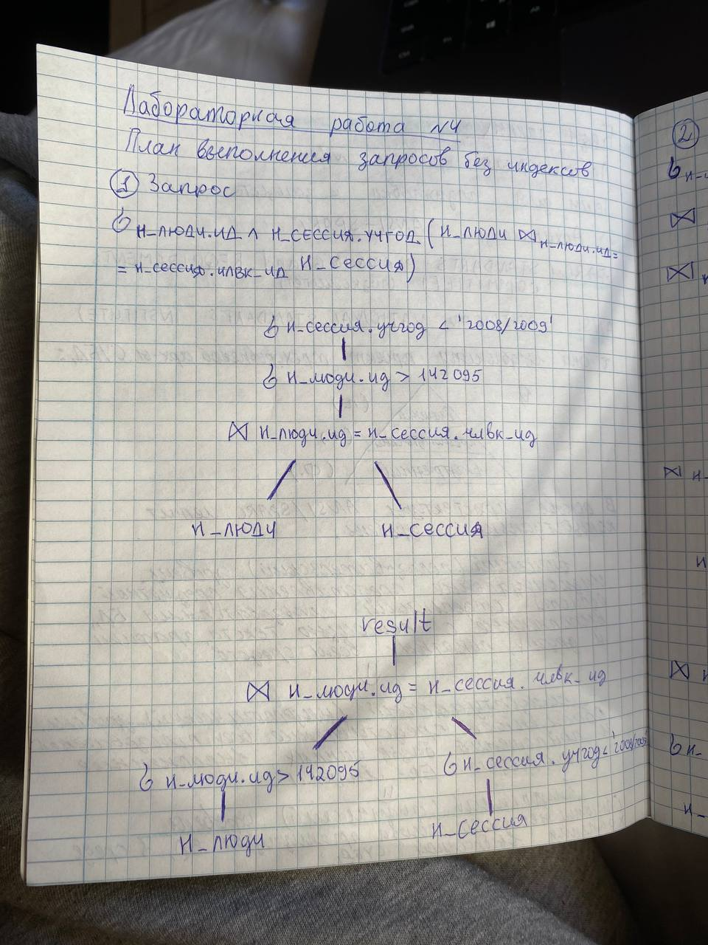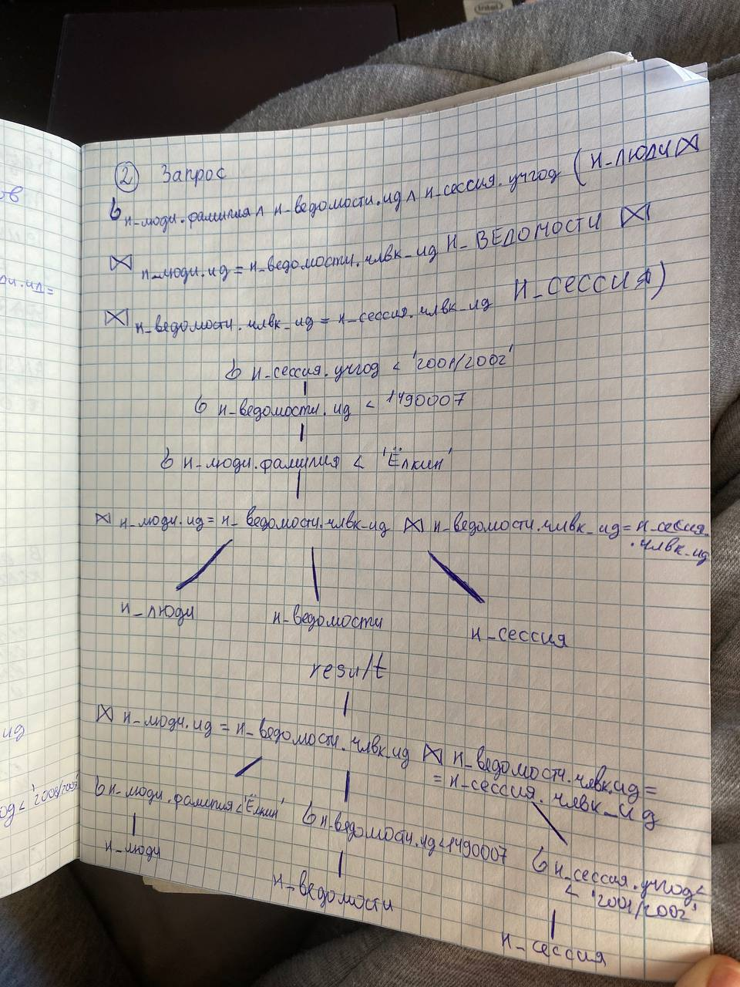

Explain analyze
Для первого запроса:
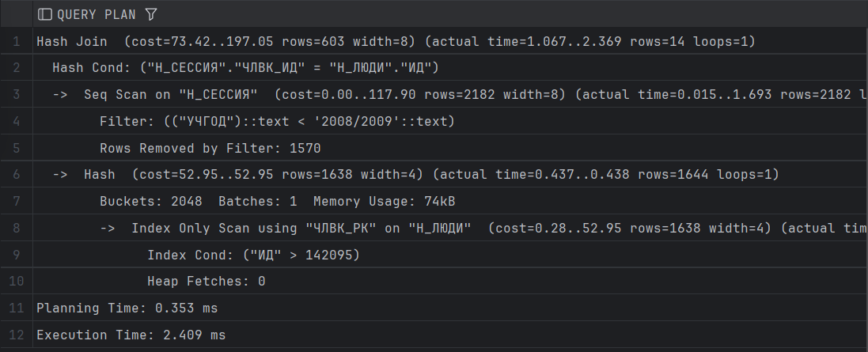

Для второго запроса:
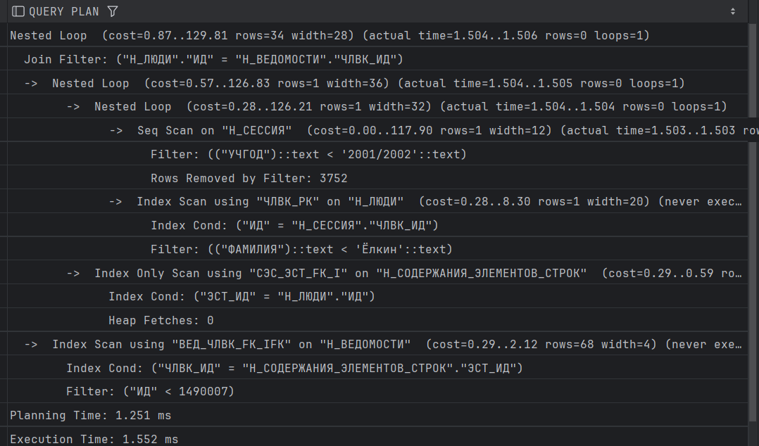

Выводы по работе
В ходе выполнения данной лабораторной работы я изучила индексы, планы выполнения запросов, их оптимизацию.

